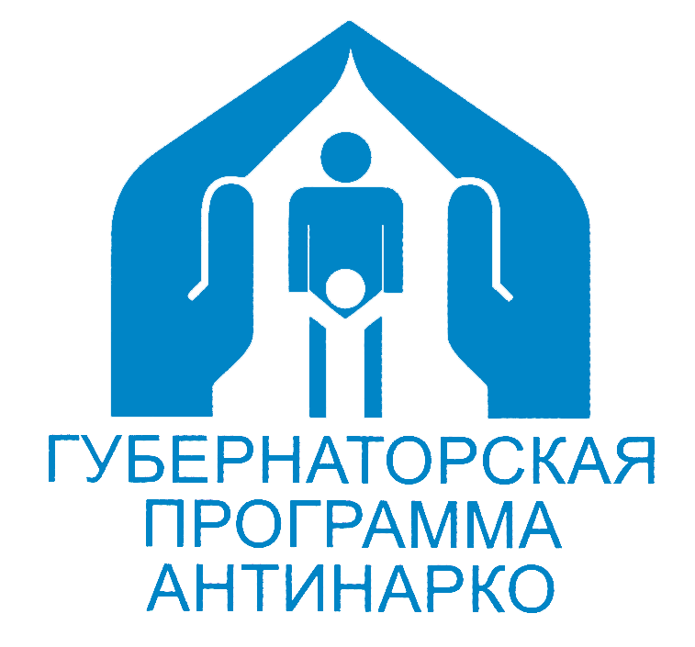
КУБАНЬ - КРАЙ СИЛЬНЫХ, УМНЫХ, ТРЕЗВЫХ!

ЕЙСКИЙ РАЙОН ВЫБИРАЕТ ЗДОРОВЫЙ ОБРАЗ ЖИЗНИ!

Быть здоровым, жить активно – это стильно, позитивно!
Прими участие в мероприятии сам, пригласи своих друзей и родителей!
Мы готовы принять и обсудить ваши предложения!

Звоните: телефон муниципальной антинаркотической комиссии
Ейского района 3-71-68

№ п/п | Форма и наименование мероприятия | Место проведения мероприятия | Дата и время  проведения  мероприятия
1. | Спортивные соревнования  «Веселые старты» | Клуб по месту жительства «Динамо»  г. Ейск, ул. Красная, 57 | 01.10.2022  14.00
2. | Профилактическое мероприятие консультационно – методический пункт антинаркотической направленности  «Маршрут безопасности» | ФГБОУ ВПО АГТУ «ЕМРПТ»  г. Ейск, ул. Коммунистическая, 63А | 12.10.2022  14.00
3. | Профилактическая беседа  «Сумей сказать НЕТ!» | Сельский Дом Культуры  ст. Камышеватская, ул. Советская, 172Б | 13.10.2022  12.10
4. | Профилактическая беседа  «Вредные привычки – залог плохого здоровья» | Сельский дом культуры  ст. Ясенская, ул. Ленина, 79 | 14.10.2022  13.30
5. | Профилактическая беседа «Смотри на мир трезвыми глазами» с просмотром видеофильма в рамках краевой акции  «Кубань против наркотиков» | Сельский дом культуры  п. Комсомолец, ул. Школьная,19 | 14.10.2022  11.00
6. | Молодежная акция  «Мы за здоровый образ жизни» | МПЦ «Меотида»  ст. Должанская, пер. Каменный, 14 | 15.10.2022  13.00
7. | Спортивные соревнования по дартсу | Клуб по месту жительства «Ермак»  г. Ейск, ул. К. Маркса, 93 | 17.10.2022  16.00
8. | Спортивные соревнования по дартсу | Клуб по месту жительства «Ермак»  г. Ейск, ул. К. Маркса, 93 | 17.10.2022  16.00
9. | Спортивные соревнования  «Быстрее, выше, сильнее» | Клуб по месту жительства «Динамо»  г. Ейск, ул. Красная, 57 | 18.10.2022  18.00
10. | Краевая акция  «Кубань без наркотрафарета» | Улицы города Ейска  (по маршруту) | 20.10.2022  15.00
11. | Информационное мероприятие  «Здоровое питание боксера» | Клуб по месту жительства «Меридиан  г. Ейск, ул. Пионерская, 10 | 20.10.2022  16.00
12. | Спортивное мероприятие антинаркотической направлен-ности «Соревнование по настольному теннису» | Сельский дом культуры  п. Комсомолец, ул. Школьная,19 | 25.10.2022  11.00
13. | Спортивные соревнования  «В здоровом теле – здоровый дух!» | Клуб по месту жительства «Динамо»  г. Ейск, ул. Красная, 57 | 26.10.2022  16.00
14. | Час познаний «Послушай… Подумай…» Демонстрация фильма в рамках краевой акции  «Кинематограф против наркотиков» | СДК  п. Степной, ул. Советов, 8 | 01.10.2022  17.00
15. | Беседа «Дар богов или вечное  искушение?» | СДК  с. Кухаривка, ул. Советов, 33 | 04.10.2022  12.00
18. | Информационно-просветительное  мероприятие о вреде курения «Если хочешь быть здоров» | СДК  ст. Копанская, ул. Мешкова, 22 | 4.10.2022  16.00
19 | Викторина  «Азбука правильного питания» | Дом Культуры  п. Краснофлотский, ул. Пролетарская, 48/3 | 05.10.2022  12.00
20. | Игровая программа «День здоровья:  весело и важно!» | СОШ № 22  п. Октябрьский, ул. Парковая, 24 а | 05.10.2022  15.00
21. | Обзор – обсуждение «Жизнь прекрасна –  не трать её напрасно» | МБОУ СОШ № 10  п. Моревка, ул. Победы, 49 | 06.10.2022  10.30
22. | Кинопоказ в рамках краевой акции  «Кинематограф против наркотиков» | Дом Культуры  п. Краснофлотский, ул. Пролетарская, 48/3 | 06.10.2022  14.00
23. | Тематический диспут  «И если выбор-жизнь, то давайте жизнь любить!» | СДК  с. Александровка, ул. Советская, 37 | 07.10.2022  15.00
24. | Час размышлений  «Сделай себя сам» | СК  п. Н.Островского, ул. Центральная, 64 | 07.10.2022  17.00
25. | Час доверия  «Посмотри вокруг» | СК  п. Братский, пер. Спортивный, 7 | 07.10.2022  18.00
26. | Информационно-разъяснительная беседа  «Мои жизненные ценности» | СДК  с. Кухаривка, ул. Советов, 33 | 11.10.2022  12.00
27. | Час свободного разговора  «Будь всегда самим собою» | Клуб п. Широчанка,  ул. Косиора, 32/2 | 11.10.2022  14.00
28 | Профилактическая конкурсная программа  «Вредные привычки – залог плохого здоровья» | СДК  ст. Ясенская, ул. Ленина, 79 | 14.10.2022  13.30
29 | Полезная беседа «Смотри на мир трезвыми глазами»  с просмотром тематического фильма | СДК  п. Комсомолец, ул. Школьная, 23 | 14.10.2022  13.45
30 | Беседа профилактической направленности с просмотром фильма в рамках краевой акции «Кинематограф  против наркотиков» | Дом Офицеров  г.Ейск, ул. Победы, 105 | 14.11.2022  14.00
31 | Кинопоказ в рамках краевой акции  «Кинематограф против наркотиков» | Клуб п. Широчанка,  ул. Косиора, 32/2 | 14.10.2022  16.00
32 | Видеопросмотр в рамках краевой акции  «Кинематограф против наркотиков» | СДК  п. Октябрьский, ул. Мира, 38 Б | 15.10.2022  16.00
33 | Школа безопасности  «Жизнь прекрасна – не губи» | СДК  п. Степной, ул. Советов, 8 | 15.10.2022  17.00
34 | Видеопросмотр в рамках краевой акции  «Кинематограф против наркотиков» | СК п. Братский,  пер. Спортивный, 7 | 15.10.2022  18.00
35 | Арт-терапия «Здоровые увлечения». Кинопоказ в рамках краевой акции «Кинематограф против наркотиков» | Клуб пос. Морской,  ул. Центральная, 12/1 | 16.10.2022  16.00
36 | Профилактическая беседа «Жизнь прекрасна - не теряй ее напрасно» с просмотром фильмов  антинаркотической направленности | СДК  с. Кухаривка, ул.Советов, 33 | 18.10.2022  12.00
37 | Час откровенного разговора  «Сделай себя счастливым и полезным» | СК п. Первомайский,  ул. Мира, 33 | 18.10.2022  17.00
38 | Беседа «Алкоголь, друг или враг?». Демонстрация фильма в рамках краевой киноакции «Кинематограф против  наркотиков» | Сельский Дом культуры  ст. Должанская, ул. Ленина, 1 | 19.10.2022  13.00
39 | Беседа «Пусть всегда будет завтра». Кинопоказ в рамках краевой акции «Кинематограф против наркотиков» | Клуб УПП ВОС  г. Ейск, ул. К. Маркса, 34 | 19.10.2022  15.00
40 | Кинопоказ в рамках краевой киноакции «Кинематограф против наркотиков» с профилактической беседой | СДК  ст. Копанская, ул. Мешкова, 22 | 19.10.2022  16.00
41 | Кинопоказ в рамках краевой акции «Кинематограф против наркотиков». Игра путешествие «Маршрутами здоровья» | ГДК  г. Ейск, ул.Свердлова, 73/1 | 20.10.2022  13.00
42 | Беседа «Мы выбираем жизнь», показ фильма в рамках краевой киноакции «Кинематограф против наркотиков». | СК х. Зеленая Роща,  ул. Школьная, 8 | 20.10.2022.  16.00
43 | Видеопросмотр в рамках акции  «Кинематограф против наркотиков» | СК п. Первомайский,  ул. Мира, 33 | 20.10.2022  18.00
44 | Информационный час  «Здорово быть здоровым» | СК п. Заря,  ул. Переулок центральный, 1 | 21.10.2022  16.00
45 | Беседа «Не отбирай у себя завтра» | СК п. Большевик,  ул. Парковая, 2а | 22.10.2022  16.00
46 | Видеопросмотр в рамках акции  «Кинематограф против наркотиков» | СК п. Н.Островского  ул. Центральная, 64 | 22.10.2022  18.00
47 | Профилактическая беседа «Добрые советы для вашего здоровья» с просмотром фильмов антинаркотической  направленности | СДК  с. Кухаривка, ул. Советов, 33 | 25.10.2022  12.00
48 | Видеопросмотр в рамках краевой акции  «Кинематограф против наркотиков» | СДК  п. Заводской, ул. Мира, 39 | 26.10.2022  17.00
49 | Беседа-призыв «Умей сказать «Нет» | СДК  ст. Должанская, ул. Ленина, 1 | 26.10.2022  13.00
50 | Информационный выпуск «Подросток. Здоровье. Будущее». Кинопоказ в рамках краевой киноакции  «Кинематограф против наркотиков» | СДК  ст. Камышеватская, ул. Советская 172 Б | 27.10.2022  11.00
51 | Устный журнал «Без привычек вредных  жить на свете здорово!» | СДК  п. Заводской, ул. Мира, 39 | 27.10.2022  16.00
52 | Демонстрация фильма в рамках краевой киноакции  «Кинематограф против наркотиков» | СДК  ст. Должанская, ул.Ленина, 1 | 30.09.2022  13.30
53 | Соревнования по дзюдо  «День борьбы» | Спортивный зад «Динамо»  г. Ейск, ул. Победы, д. 87 | 01.10.2022  08.00
54 | Первенство Ейского района по хоккею,  посвященное памяти И.М. Поддубного | Спортивный комплекс «Снежинка»  г. Ейск, ул. Казачья, д. 1/11 | 07-09.10.2022  10.00
55 | Спортивные эстафеты  «Дорога к здоровью» | Спортивный комплекс  п. Комсомолец, ул. Школьная, д. 21 | 14.10.2022  15.00
56 | Турнир по футболу под лозунгом  «Кубань олимпийская против наркотиков!» | Центральный стадион  г. Ейск, ул. Портовая Алея, д. 8 | 26.10.2022  18.00
57 | Матчевая встреча по баскетболу среди команд девушек ЕПК – СШОР «Мы выбираем спорт» | Спортивный зал ГБПОУ КК ЕПК  г. Ейск, ул. Коммунистическая, д. 82/3 | 26.10.2022  17.30
58 | Первенство Ейского района по плаванию в адаптивных видах спорта «Плавание – закаляет дух!» | Спортивный комплекс с плавательным бассейном  г. Ейск, ул. Казачья, д. 2Б | 27.10.2022  11.00

Антинаркотическая комиссия
муниципального образования Ейский район

